Муниципальное бюджетное общеобразовательное учреждение
Гашунская средняя общеобразовательная школа № 4

«Утверждаю»
Директор МБОУ Гашунская СОШ№4
________________Л. Ю.Мищенко
Приказ от 27.08.2021 г. № 118

Дополнительная общеразвивающая
общеобразовательная программа

«Веселый английский»

Возраст обучающихся: 7-8 лет
Срок реализации программы: 1 год

Разработчик:
Педагог дополнительного образования
Черепнина С.В.

п. Байков
2021 г.

Пояснительная записка

Дополнительная общеобразовательная программа социально-педагогической направленности «Веселый английский» составлена на основе программы раннего обучения английскому языку детей в начальной школе (Примерная «сквозная» программа раннего обучения английскому языку детей в детском саду и 1-м классе начальной школы/ Н.Д. Епанчинцевой, О.А. Моисеенко. - Белгород: ИПЦ «ПОЛИТЕРРА», 2008. - 90 с.) и материалам авторского УМК «Английский язык. 1 класс» (авторов Е.И. Негневицкой, З.Н. Никитенко.), рекомендованного Минобрнауки РФ и департаментом образования, культуры и молодежной политики.
Нормативно-правовую базу для разработки программы «Веселый английский» составляют следующие документы:
- Закон об образовании РФ от 29.12.2012г. №273 «Об образовании в Российской Федерации» (с изменениями на: 02.07.2021г..);
- Закон об образовании в Ростовской области от 14.11.2013г. №26-зс (с изменениями на: 06.05.2016г.);
- Приказ Министерства Просвещения Российской Федерации от 09.11.2018 № 196 «Об утверждении Порядка организации и осуществления образовательной деятельности по дополнительным общеобразовательным программам»;
- СанПиН 2.4.4.3172-14 (Санитарно-эпидемиологические правила и нормативы для образовательных организаций дополнительного образования детей);
- Устав МБОУ Гашунской СОШ №4, утвержденный приказом управления образования Зимовниковского района от 12.01.2015 №4;
- Основная образовательная программа МБОУ Гашунской СОШ №4, утвержденная приказом МБОУ Гашунской СОШ №4 от 24.08.2020 №100,
-Положение о дополнительных общеобразовательных общеразвивающих программах приказ МБОУ Гашунской СОШ №4 от 31.08.2017 №163/1.
Курс рассчитан на 36 часов. Занятия проводятся 1раз в неделю по 35-40 минут в групповой форме. Возраст обучающихся – 7-8 лет (обучающиеся 2 класса )
Актуальность программы
Современное состояние раннего обучения иностранным языкам характеризуется тем, что, практическое овладение иностранными языками стало насущной потребностью широких слоев общества.
Изучение иностранного языка в раннем возрасте особенно эффективно, т.к. именно дети дошкольного и младшего школьного возраста проявляют большой интерес к людям иной культуры. Эти детские впечатления сохраняются на долгое время и способствуют развитию внутренней мотивации изучения первого, а позже и второго иностранного языка. В целом, раннее обучение неродному языку несет в себе огромный педагогический потенциал как в плане языкового, так и общего развития детей.
Цель: формирование элементарных навыков общения на английском языке у детей младшего школьного возраста.
Задачи:
• создание условий для коммуникативно-психологической адаптации обучающихся к изучению иностранного языка;
• развитие коммуникативно-игровых и творческих способностей с помощью инсценировок, ролевых игр, проектов;
• создание основы для развития механизма иноязычной речи в различных видах речевой деятельности;
• формирование страноведческой мотивации с помощью доступной для этого возраста аутентичной информации о странах изучаемого языка и их культуре;
• расширение кругозора детей посредством знакомства с иноязычными праздниками, традициями, иностранными словами, вошедшими в русский язык и др;
• использование материалов региональной направленности в иноязычной деятельности детей.
Особенности программы: программа предполагает непрерывное знакомство с иноязычным фольклором (песни, стихи, рифмовки, игры, поговорки), со сказочными персонажами иностранных сказок, другим интересным лингвострановедческим и страноведческим материалом.
Занятия, разрабатываемые по данной программе, учитывают здоровьесберегающие технологии и направления духовно-нравственного воспитания учащихся. Некоторые аспекты здоровьесберегающих технологий отражены в таких темах как: «Мои друзья и я», «Игры и развлечения».
Формы занятий
Ведущая деятельность детей 7–8 лет учебно – игровая, поэтому занятия проходят в форме игр, соревнований, разучивания песен и рифмовок. Игра помогает максимально использовать благоприятные возможности этого возраста для овладения иностранным языком. В игре формируется речевое поведение детей, а также развивается память и мышление детей, воспитывается культура общения.
Игры и различные коммуникативные ситуации помогают формировать личностные качества детей: интересы, волю, ценностные ориентации, эмоциональную и мотивационную сферы.
Планируемые результаты освоения программы
Общим результатом освоения программы является осознание иностранного языка как возможность личностного, социального, познавательного и коммуникативного развития.
Личностными результатами изучения английского языка являются: осознание роли иностранного языка как средства общения со сверстниками, выражения своих мыслей, чувств, обмена опытом, сотрудничества; социально-коммуникативная адаптация младшего школьника; уважение и доброжелательное отношение к иноязычным культурам; навыки самостоятельной работы, самопроверки и самооценки полученных знаний.
Метапредметными результатами изучения английского языка являются: развитая когнитивная сфера младшего школьника (память, мышление, логика, воображение); базовые универсальные компетенции (сравнение, действия по аналогии, образцу, наблюдение, выявление закономерностей); использование различных источников информации (текстов для аудирования, чтения, схем, рисунков, таблиц) для решения коммуникативных и других учебных задач.
Предметными результатами изучения английского языка являются: первоначальные представления о системе английского языка, особенностях иноязычной культуры, речевом и неречевом этикете; базовые коммуникативные умения (в аудировании, чтении, говорении, письме); умение применять полученные знания и навыки (в объеме изученного) для воспроизводства и продуцирования речевого высказывания; способность контролировать свои действия, проверять сказанное и написанное.

Планируемые результаты

В результате изучения английского языка по программе дополнительного образования обучающийся должен:
знать/понимать
- алфавит, буквы, звуки изучаемого языка;
- особенности интонации основных типов предложений;
- название страны изучаемого языка, название столиц;
- имена наиболее известных персонажей детских литературных произведений страны/стран изучаемого языка;
- наизусть рифмованные произведения детского фольклора (доступные по содержанию и форме);
уметь
аудирование:
- понимать на слух речь учителя, одноклассников, основное содержание облегченных текстов с опорой на зрительную наглядность;
говорение:
- участвовать в элементарном этикетном диалоге (знакомство, поздравление, благодарность, приветствие);
- расспрашивать собеседника, задавая простые вопросы (кто? что? где? когда?) и отвечать на вопросы собеседника;
- кратко рассказывать о себе, своей семье, друге.

использовать приобретенные знания и коммуникативные умения в практической деятельности и повседневной жизни для:
- устного общения с носителями английского языка в доступных младшим школьникам пределах; развития дружелюбного отношения к представителям других стран;
- преодоления психологических барьеров в использовании английского языка как средства общения;
- ознакомления с детским зарубежным и региональным фольклором, доступными образцами художественной литературы на английском языке, более глубокого осознания некоторых особенностей изучаемого языка.

СОДЕРЖАНИЕ ПРОГРАММЫ

1. Здравствуйте, это я
Задачи:
1. Развитие у детей этикетной функции общения (умения поздороваться, попрощаться, познакомиться: представить себя и кого-нибудь).

2. Развитие умения понимать обращенные к ним реплики и реагировать на них.

3. Развитие умения сообщить о себе: назвать себя, сказать, что умеет делать и т.д.

4. Формирование у детей представлений об англоговорящих странах.

What is your address? Are you a pupil? What form are you in? What is your hobby?
Street, first, pupil, hobby, drawing, reading, music, dancing, sport
My address is 5 Sadovaya street. I am a pupil. I am in the first form. My hobby is drawing.
Составление своей визитной карточки
Как правильно назвать адрес, если ты в Британии? Как оформляют адреса на конвертах?

2. Я люблю свою семью
Задачи:
1. Формирование у детей основ общения на английском языке в пределах сюжета: умение делать сообщение о членах своей семьи, о роде занятий и увлечениях.

2. Развитие навыков аудирования английской речи.

3. Знакомство детей с аутентичной информацией, отражающей особенности быта и семейных традиций в англоговорящих странах.

What does your mother/father do? Where does he/she work? What would you like to be?
A doctor, a teacher, a pilot, an engineer, a worker, a driver, a businessman, etc. Глагол would
She/he is a doctor. She/he works in an office. I would like to be a doctor.
Проект «Я люблю свою семью», Путешествие на «Машине времени»
Профессии англичан

3. Питомцы и другие животные
Задачи:
1. Развитие мотивационной сферы изучения иностранного языка детьми разного возраста средствами включения различных видов практической и игровой деятельности.

2. Воспитание у детей доброго и заботливого отношения к животным.

3. Развитие навыков аудирования коротких текстов и реплик педагога.

4. Формирование умения свободно осуществлять диалогическое общение на элементарном уровне со взрослыми и сверстниками в пределах ситуации общения. Умение активно включать освоенную лексику и речевые образцы в устную речь. Умение делать краткое сообщение о животном.

5. Расширение представления детей об окружающем мире черз включение разнообразного страноведческого материала, знакомство с художественной литературой о животных английских и американских авторов.

Is the dog a domestic animal? Where does the dog live? What does the dog eat/drink?
Wild, domestic, an animal, in the forest, in the zoo, in the river, in the desert, on the farm, in the house, in the dog-house, to eat, to drink, water, milk, Present Simple 3-е лицо
The dog is a domestic animal. The horse lives on the farm. The horse eats grass.
Проект «Мой питомец»
Животный мир Австралии

4. Части тела. Одежда
Задачи:
1. Развитие у детей коммуникативных навыков и умений, основывающихся на активном использовании в речи усвоенных лексических и грамматических единиц иностранного языка и на включении нового материала по теме.

2. Совершенствование навыков аудирования.

3. Формирование представлений об окружающем мире: климатические условия в англоговорящих странах, национальная одежда англичан и американцев.

What do you wear in winter? What colour is your jacket? What are you wearing now? What does your uniform look like?
In winter, in summer, in autumn, in spring, an umbrella, put on, take off, present Progressive
I wear a jacket in winter. My jacket is red. I am wearing a dress now.
Проект «Моя школьная форма»
Национальная одежда англичан и американцев

5. Трапезы и еда
Задачи:
1. Формирование представлений об этикете поведения за столом, сервировке стола, об основных трапезах, культуре еды в англоговорящих странах.

2. Развитие умения аудировать реплики, связанные с содержанием беседы за столом, и адекватного реагирования на них.

3. Развитие устной речи средствами музыкальной, театрализованной деятельности.

4. Увеличение объема лексического, грамматического и страноведческого материала по данной теме.
What do you usually eat for the first course? What do you eat soup with? Help me to lay the table! Put the plates on the table.
A plate, a fork, a spoon, a knife, a napkin, a tea-pot, a tea-spoon, a kettle, a roast chicken, a cabbage-soup, a mushroom-soup, for the first course, for the second course, for the dessert, usually, to lay the table, повелительное наклонение
For the first course I usually eat a cabbage-soup. I eat soup with a spoon.
Ситуативная игра «Мы сервируем стол», инсценирование песенки “Help your mother, lay the table!”
О правилах поведения за столом по-английски. Сервировка стола. Что такое ланч по-британски? Chips and crisps

6. Мне нравятся праздники
Задачи:
1. Развитие творческих способностей детей, воспитание самостоятельности и инициативы в подготовке и проведении спектаклей и праздников.

2. Развитие устной монологической речи детей в ситуациях взаимного поздравления, рассказа о любимом празднике.

3. Расширение лексического и грамматического материала по данной теме.

4. Знакомство детей с традициями празднования Рождества, Нового года, дня Святого Валентина, дня рождения в англоговорящих странах.

5. Формирование потенциального словаря.

What is your favourite holiday? Do you usually congratulate your mother/father on New Year/Christmas?
Halloween, pumpkin, St. Valentine’s Day, a card, to congratulate, Christmas dinner, Christmas goose/turkey, Christmas pudding
My favourite holiday is… I usually congratulate… on…
Изготовление рождественских открыток, масок для праздника «Канун всех святых», тыквы, «валентинок» (по желанию детей)
Рождественские песенки, которые поют в Британии. Jingle Bells, We wish you a Merry Christmas! Традиции Дня Святого Валентина, еда

7. Дом мой родной
Задачи:
1. Развитие творческих способностей детей, воспитание чувства радости и гордости за свой дом, очаг, самостоятельности и инициативы в выполнении коллективных дел, осознание значимости собственного «Я» в создании проекта «Мой родной дом»

2. Развитие устной монологической речи детей в ситуациях по данной теме.

3. Расширение лексического и грамматического материала по данной теме.

4. Знакомство детей с особенностями жилья в англоязычных странах.

5. Формирование потенциального словаря.
How many rooms are there in your flat? What do you (like to) do in the living room? Do you enjoy sleeping in your room?
Our, a living room, a bathroom, a kitchen, a hall, a balcony, a toilet, a fireplace, to enjoy, to watch TV, to take a shower, to clean teeth, to play computer games, how many, оборот there is/there are
There are three rooms in our flat. I (like to) watch TV in the living room, I enjoy reading in my room.
Создание проекта «Мой родной дом»
Как англичане проводят свободное время

8. Мой родной поселок.
Задачи:
1. Использование иностранного языка как средства дальнейшего формирования представлений детей о родном поселке..

2. Воспитание у детей любви к родному поселку, интереса и желания больше узнать о нем.

3. Формирование умения творчески использовать знакомый речевой материал в новых ситуациях, умения взаимодействовать друг с другом.

4. Пополнение лексического и грамматического запаса с целью расширения ситуаций общения по заданной теме.

Do you go to school? Are you a pupil? What form are you in? how do you get to school? Why do you go to the sports ground?
A school, to go to school by…, to go to school on foot, a garden, a flower-bed, near the school, a sports ground, to play games (football, volleyball etc.), why, how
I go to school on foot. There are flower-beds near our school. I go to the sports ground to play football.
Создание проекта «Это моя школа»
Особенности национальных школ Британии

9. Я изучаю английский язык с удовольствием
Задачи:
1. Формирование у детей умения взаимодействовать в коллективных видах деятельности.

2. Развитие умения на элементарном уровне высказываться о любимых предметах, о том, чем они обычно занимаются на разных занятиях, что им нравится делать больше всего.

3. Знакомство детей с разнообразными играми сверстников стран (музыкальными, театрализованными, подвижными, спортивными, учебными), правилами и особенностями их проведения.

4. Расширение потенциального словаря путем введения лексических единиц и речевых образцов по теме.

5. Воспитание у детей желания и умения взаимодействовать в коллективе сверстников, достигать конечного результата, оценивать себя и своих партнеров по игре.

What subjects do you study at school? What is your favourite subject? What do you do in the Math lesson? What is your favourite fairy-tale?
Math, Reading, Russian, Nature study, Music, Art, Physical Training, предложения с перечислением
I study Math with pleasure. My favourite subject is English. I count and do sums in the Math lesson.
Проект «Мое школьное расписание»
Какие предметы изучаются в английской начальной школе? Какие сказки любят английские дети?

10. В ожидании лета
Задачи:
1. Воспитание у детей интереса к языку и культуре английского и американского народа.

2. Развитие умения на элементарном уровне высказываться о любимом времени года, о том, чем они любят заниматься в разное время года, как будут отдыхать этим летом.

3. Развитие умений в аудировании и говорении по ситуации.

4. Расширение английского словаря.
Would you like to go to the country in summer? What will you do in the country in summer? Why do you like summer?
Will, to play hopscotch, to play lip-frog, to skip, to rest in the camp, to lie in the sun, to meet new friends, to help my grandmother about the house, to water flowers, in the yard, in the garden, the weather, because
I would like to go to the country in summer. I will help my grandmother about the house. I like summer because the weather is hot in summer.
Организация и проведение различных игр в рамках изученной темы
Лето в Британии

Речевые умения
Говорение. Участие в диалоге в ситуациях повседневного общения, диалог этикетного характера - уметь приветствовать и отвечать на приветствие, познакомиться, представиться, попрощаться, поздравить и поблагодарить за поздравление, извиниться; диалог-расспрос - уметь задавать вопросы: кто? что? когда? где? куда?; диалог-побуждение к действию.
Соблюдение элементарных норм речевого этикета, принятых в стране изучаемого языка.
Составление небольших монологических высказываний: рассказ о себе, своем друге, своей семье; описание предмета, картинки; описание персонажей прочитанной сказки с опорой на картинку.
Слушание (аудирование). Восприятие и понимание речи учителя и собеседников в процессе диалогического общения на уроке; небольших простых сообщений; основного содержания несложных сказок, рассказов (с опорой на иллюстрацию, языковую догадку). Время звучания текста для аудирования не более 1 минуты.

Языковые знания и навыки (практическое усвоение)

Фонетическая сторона речи. Адекватное произношение и различение на слух звуков английского языка. Соблюдение норм произношения и правильной интонации основных типов английских предложений (утвердительное, побудительное, вопросительное, отрицательное, восклицательное).

Лексическая сторона речи.
В число тех лексических единиц, которые дети будут использовать в своей продуктивной устной речи, входят существительные, имена собственные, глаголы с конкретным значением, количественные числительные, некоторые личные и притяжательные местоимения, качественные прилагательные, наречия, предлоги, междометия, союзы, а также речевые клише.

Грамматическая сторона речи.
Освоение речевых образцов:

I am... .  Are you...?  Who are you?  Who is he (she)?  How old are you?  How old is he (she)?  Where are you from?  I am from...  Where is he (she) from?  He (she) is from...  What is your name?  My name is ... .  What is his (her) name?  His (her) name is  I've got a ... .  How are you?  How is he (she)?  Have you got a ... ?  Has he (she) got... ?  He (she) has got ... ? | I haven't got ....  He (she) hasn't got...  I love ....  How many ... have you (has he/ she) got ?  Hike....  What toys have you (has he/she) got?  I like to play with ....  Let's ... It's a...  Is it...? It's not a ...  What colour is (are) your (his/ her)...? I want (to be)... . Where do you go to ...? What game(s) do you like to play? Where do you like to play ...? Do you (they...) like to go to the ...? What game(s) does he/she like to play? What do you like to do? Does he/she like to ...? What does he/she like to do? He/she doesn't like to ... .

Существительные в единственном и множественном числе; прилагательные в положительной степени; местоимения: личные, притяжательные и вопросительные; количественные числительные.

УЧЕБНЫЙ ПЛАН

№ | содержание | Количество часов | Теоретическая часть | Практическая часть
1 | Hello, that’s me!/Здравствуйте, это Я! | 4 ч. | 2 | 2
2 | I love my family/Я люблю свою семью | 4 ч | 1 | 3
3 | Pets and other animals/Питомцы и другие животные | 4 ч | 1 | 3
4 | The body. Clothes/Части тела. Одежда | 4 ч | 1 | 3
5 | Meals and food/Трапезы и еда | 3 ч | 1 | 2
6 | I like holidays/Мне нравятся праздники | 4 ч | 1 | 3
7 | Home, sweet home/Мой дом родной | 4 ч | 1 | 3
8 | My native town/Мой родной город | 3 ч | 1 | 2
9 | I study English with pleasure/Я изучаю английский язык с удовольствием | 3 ч | 1 | 2
10 | Looking forward to summer/В ожидании лета | 3 ч | 1 | 2
 | Итого: | 36 ч. | 11 ч. | 25ч.

Календарно-тематическое планирование
№ | Содержание | Виды деятельности обучающихся | Количество часов всего | Теория | Практика | Дата
1 | Hello, that’s me!/Здравствуйте, это Я! |  | 4 ч | 2 | 2
1.1 | Представление. Знакомство друг с другом | Ролевая игра «Знакомство» | 1 | 0,5 | 0,5 | 01.09
1.2 | Моя визитная карточка. Проектная работа | Проектная работа «Моя визитная карточка» | 1 | 0,5 | 0,5 | 08.09
1.3 | Визитная карточка моего друга | Конкурс рисунков «Мои друзья» | 1 | 0,5 | 0,5 | 15.09
1.4 | Круглый стол. Игра «Угадай-ка» | Круглый стол,игра | 1 | 0,5 | 0,5 | 22.09
2 | I love my family/Я люблю свою семью |  | 4 ч | 1 | 3
2.1 | Введение названий членов семьи | Отгадывание загадок о семье | 1 | 0,5 | 0,5 | 29.09
2.2 | Игра-путешествие на «Машине времени». Введение названий родственников | Игра-путешествие на «Машине времени». | 1 | 0 | 1 | 06.10
2.3 | Имена родителей и других членов семьи. | Рисунок «Семейное дерево» | 1 | 0 | 1 | 13.10
2.4 | Профессии, хобби | Кроссворд «Профессии» | 1 | 0,5 | 0,5 | 20.10
3. | Pets and other animals/Питомцы и другие животные |  | 4 ч | 1 | 3
3.1 | Названия животных, их характеристики | Отгадывание загадок о животных | 1 | 0,5 | 0,5 | 27.10
3.2 | Домашние и дикие животные. Животный мир Австралии | Сюжетно-ролевая игра «Дикие и домашние животные» | 1 | 0 | 1 | 03.11
3.3 | Еда животных. Места обитания | Конкурс фотографий «Мой питомец» | 1 | 0,5 | 0,5 | 10.11
3.4 | Проект «Мой питомец» | Конкурс рисунков «Мой питомец» | 1 | 0 | 1 | 17.11
4 | The body. Clothes/Части тела. Одежда |  | 4 ч | 1 | 3
4.1 | Название частей тела. Описание частей тела | Кроссворд «Части тела человека» | 1 | 0,5 | 0,5 | 24.11
4.2 | Тело человека и тело животного. Предназначение частей тела | Составление презентации «Тело человека и тело животного.» | 1 | 0 | 1 | 01.12
4.3 | Назначения различных предметов зимней одежды. Одеваемся на прогулку | Отгадывание загадок «Одежда» | 1 | 0,5 | 0,5 | 08.12
4.4 | Проект «Моя школьная форма» | Конкурс рисунков «Школьная форма будущего» | 1 | 0 | 1 | 15.12
5 | Meals and food/Трапезы и еда |  | 3 ч | 1 | 2
5.1 | Любимая еда. Название трапез – завтрак, обед, ужин | Составление кроссворда «Любимая еда» | 1 | 0,5 | 0,5 | 22.12
5.2 | Ланч по-британски. Что мы едим на завтрак, обед, ужин | Отгадывание загадок «Что мы едим на завтрак, обед, ужин» | 1 | 0,5 | 0,5 | 12.01
5.3 | Чаепитие. Правила поведения за столом | Сюжетно-ролевая игра  «.Правила поведения за столом» | 1 | 0 | 1 | 19.01
6 | I like holidays/Мне нравятся праздники |  | 4 ч | 1 | 3
6.1 | Рождество и Новый год – любимые праздники. | Отгадывание загадок «Праздники в нашей жизни» | 1 | 0,5 | 0,5 | 26.01
6.2 | Мой день рождения. День рождения моих родителей (сестры, брата). День рождения моего друга | Изготовление открытки «С днём рождения | 1 | 0 | 1 | 02.02
6.3 | Поздравления с днем рождения. Пожелания ко дню рождения | Изготовление открытки «С днём рождения» | 1 | 0 | 1 | 09.02
6.4 | Выбор и преподнесение подарка. Благодарность за поздравление и подарок | Сюжетно-ролевая игра «Благодарность за поздравление и подарок» | 1 | 0,5 | 0,5 | 16.02
7 | Home, sweet home/Мой дом родной |  | 4 ч | 1 | 3
7.1 | Место, где я живу (дом, квартира). Название основных комнат и их предназначение | Составление кроссворда «Название основных комнат и их предназначение» | 1 | 0,5 | 0,5 | 02.03
7.2 | Для чего нам кухня, столовая, коридор, ванная комната, балкон | Сюжетно-ролевая игра «Где ты живешь?» | 1 | 0,5 | 0,5 | 09.03
7.3 | Моя комната. Мебель в моей комнате и месторасположение мебели | Отгадывание загадок «Мебель в нашем доме» | 1 | 0 | 1 | 16.03
7.4 | Игра «Обстановка квартиры». Проект «Мой родной дом» | Конкурс рисунков «Моя комната» | 1 | 0 | 1 | 23.03
8 | My native town/Мой родной поселок |  | 3 ч | 1 | 2
8.1 | Страны. Крупный город, небольшой город | Составление плана своего поселка | 1 | 0,5 | 0,5 | 30.03
8.2 | Транспорт на улицах города. Правила дорожного движения | Конкурс рисунков «Соблюдай правила дорожного движения» | 1 | 0,5 | 0,5 | 06.04
8.3 | Куда можно пойти в поселке (кинотеатр, театр, парк, площадь идр.). Я иду в магазин за покупками Моя школа. Окрестности | Сюжетно-ролевая игра «Спрашиваем дорогу» | 1 | 0 | 1 | 13.04
9 | I study English with pleasure/Я изучаю английский язык с удовольствием |  | 3 ч | 1 | 2
9.1 | Мне нравится изучать английский язык | Конкурс фотографий «Я на уроке английского языка» | 1 | 0,5 | 0,5 | 20.04
9.2 | Названия англоязычных стран. Виды деятельности на занятиях английского языка | Сюжетно-ролевая игра «Из какой вы страны?» | 1 | 0,5 | 0,5 | 27.04
9.3 | Название школьных предметов и их основное содержание Проект «Мое школьное расписание» | Составление школьного расписания | 1 | 0 | 1 | 04.05
10 | Looking forward to summer/В ожидании лета |  | 3ч | 1 | 2
10.1 | Времена года. Месяцы | Отгадывание загадок «Времена года» | 1 | 0,5 | 0,5 | 11.05
10.2 | Виды погоды. Любимое время года | Сюжетно-ролевая игра «Любимое время года» | 1 | 0,5 | 0,5 | 18.05
10.3 | Описание лета. Каникулы. Отдых на летних каникулах | Конкурс рисунков «Мои летние каникулы» | 1 | 0 | 1 | 25.05
 | Итого: |  | 36часов | 11 | 25

Учебно - методические средства обучения

N | Наименования объектов и средств материально-технического обеспечения | Необходимое количество | Примечания
1. БИБЛИОТЕЧНЫЙ ФОНД (КНИГОПЕЧАТНАЯ ПРОДУКЦИЯ)
1.1. | Примерная программа раннего обучения английскому языку детей в детском саду и в 1-м классе начальной школы. - Белгород: ИПЦ «ПОЛИТЕРРА», 2008. – 90с | Д | имеются в кабинете
2. ПЕЧАТНЫЕ ПОСОБИЯ
2.1. | Алфавит (настенная таблица) | Д | имеются в кабинете
2.2. | Касса букв и буквосочетаний | Д | имеются в кабинете
2.3. | Транскрипционные знаки (таблица) | Д | имеются в кабинете
2.4. | Грамматические таблицы к основным разделам грамматического материала, содержащегося в стандарте начального образования по иностранному языку (могут быть в цифровом виде) | Д | имеются на электронном носителе
2.5. | Наборы тематических картинок в соответствии с тематикой, определенной в стандарте начального образования по иностранному языку (могут быть в цифровом виде) | Д | имеются на электронном носителе
2.6. | Ситуационные плакаты (магнитные или иные) с раздаточным материалом по темам: Классная комната, Квартира, Детская комната, Магазин и т.п. (могут быть в цифровом виде) | Д | имеются на электронном носителе
3. ЭКРАННО-ЗВУКОВЫЕ ПОСОБИЯ (МОГУТ БЫТЬ В ЦИФРОВОМ ВИДЕ)
3.1. | Аудиозаписи, используемые для изучения иностранного языка | Д | имеются на электронном носителе
3.2. | Видеофильмы, соответствующие тематике | Д | имеются на электронном носителе
3.3. | Слайды, соответствующие тематике | Д | имеются на электронном носителе
3.4. | Мультимедийные (цифровые) образовательные ресурсы | Д | имеются на электронном носителе

Список литературы

- Примерная программа раннего обучения английскому языку детей в детском саду и 1-м классе начальной школы. - Белгород: ИПЦ «ПОЛИТЕРРА», 2008. - 90 с.
- Методическое письмо Белгородского регионального института повышения квалификации и переподготовки специалистов о преподавании иностранного языка в 2013-2014 учебном году.
- «Начинаем изучать английский язык» /З.Н. Никитенко, Е.И. Негневицкая. - М.: Просвещение, 2008.
- Книга для учителя к учебному пособию «Начинаем изучать английский язык»/З.Н. Никитенко, Е.И. Негневицкая. - М.: Просвещение, 2008. - 222 с.
- Н.И. Рыжих. Успешные шаги к овладению современным английским языком. – Москва: «Бао-Пресс», 2005.
- Л.Г. Фрибус, Р.А. Дольникова. Как детишек нам учить по-английски говорить. Санкт-Петербург: «Каро», 2008.
- Учим английский с улыбкой. 280 мини-уроков: учебное пособие. – Москва: Астарель, 2013 г.
- Е.Л. Карлова Grammar Games: Naval Battles – грамматические игры для изучения английского языка: морской бой. - Ростов-на-Дону: «Феникс», 2015 г.

Приложение

Календарный учебный план-график.

- Начало учебного года: Первое сентября.
- Окончание учебного года: 31 мая.
- Учебный год: 36 недель.
- Промежуточная аттестация (диагностика) – 2-3 неделя января.
- Итоговая аттестация (диагностика) - 3 неделя мая.
- Занятия проводятся строго по расписанию, все дни и недели (каникулярное время) кроме государственных праздников.

Форма и средства контроля:

Контроль проводится в игровой форме (конкурсы, постановки, лексические игры, решение кроссвордов и ребусов), посредством выполнения творческих заданий.
Диагностика уровня владения английским языком проводится педагогом дополнительного образования - английского языка два раза в год: за первое полугодие - в январе, за второе полугодие - в мае.

Диагностическая работа №1

ФИО ребенка__________________________________

Задание №1.






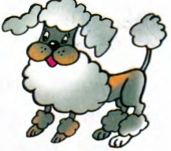




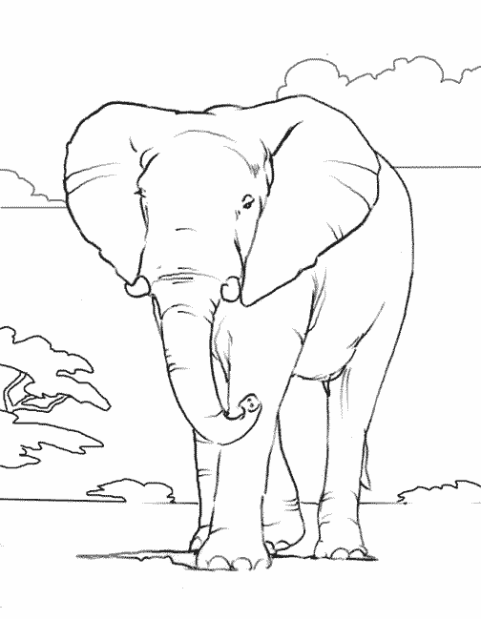
Задание №2

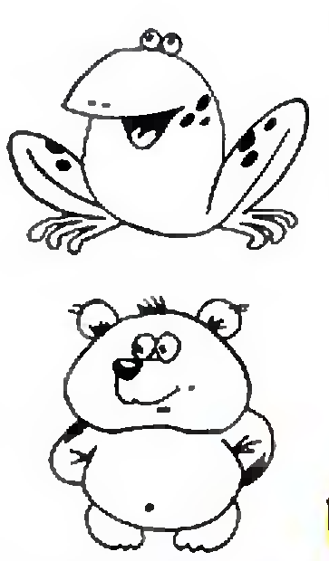

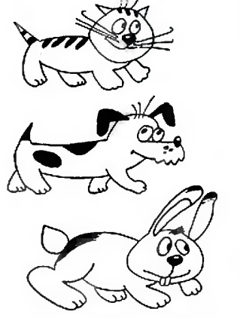

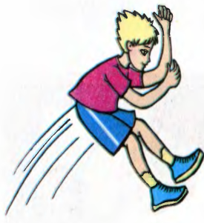
Задание №3


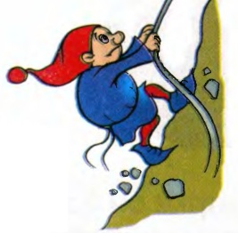


Задание №4

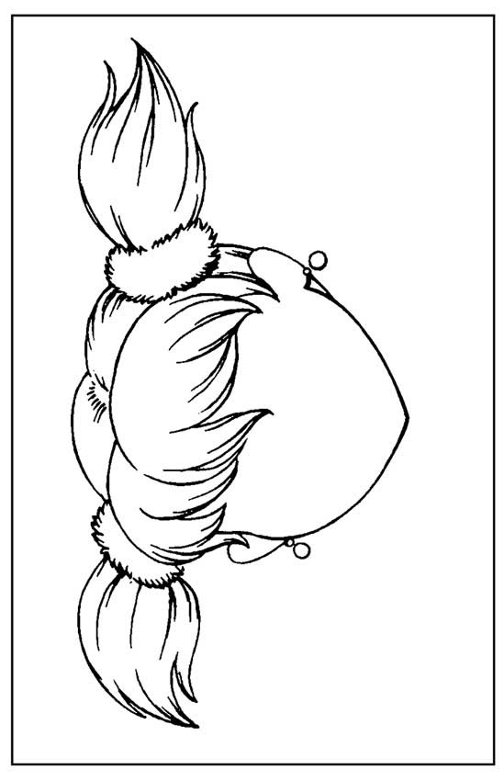

Диагностическая работа №2

ФИО ребенка__________________________________


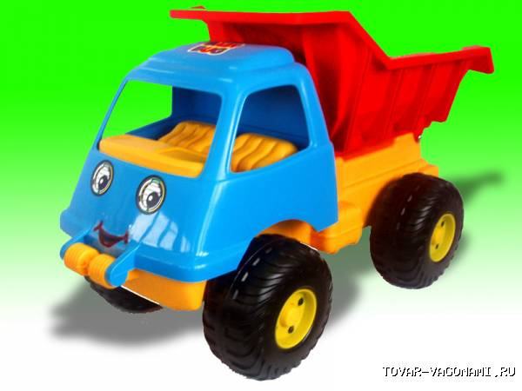
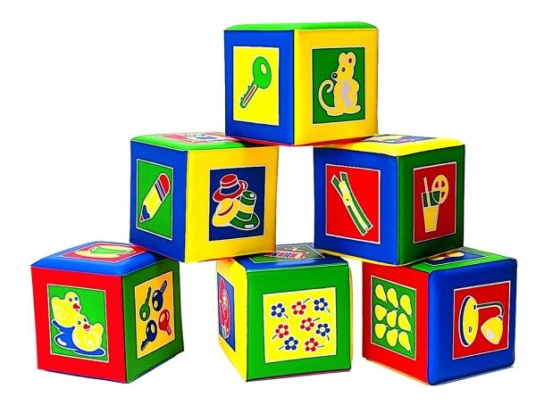
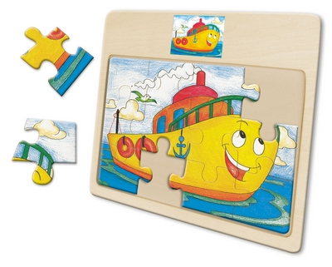
Задание №1.

Задание №2.

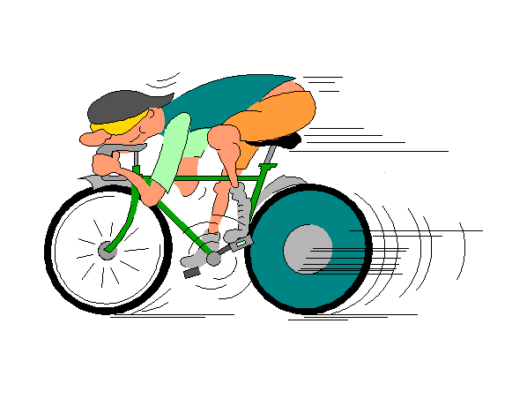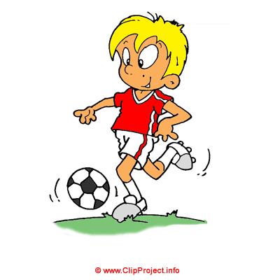








Задание №3.

Задание №4.




Задание №5.
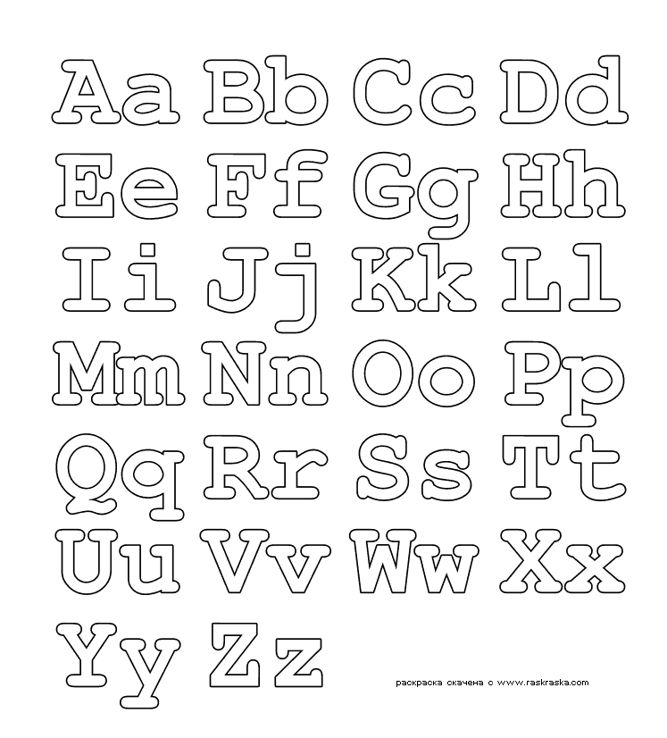
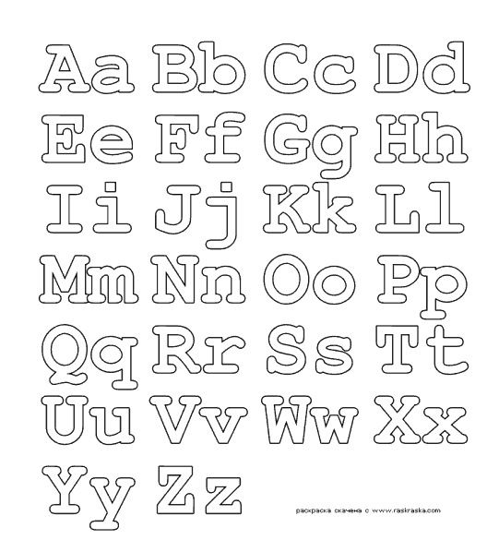

I задание

Послушай и отметь

  - a ball
  - a car
  - A doll
  - Puzzles
II задание
    - Play football
    - Play basketball
    - Play tennis
    - Ride a bike

III задание
      - Jeans
      - A dress
      - Socks
      - A blouse
VI задание
        - An orange
        - A banana
        - An apple
        - A carrot

V задание

Расположи строчки букв в нужном порядке

Критерии оценивания
21 – 20 баллов – отлично
15 -19 баллов – хорошо
11-14 баллов – удовлетворительно

